2.6.1.3. Impacto Externo   La organización apoya y promueve campañas de concientización así como programas de acción para evitar la compra, la venta o el uso de artefactos históricos y arqueológicos.

Política - compras

**Revista Informativa para Actores Internos y Externos en mejora y ayuda al Hotel Arenal Springs Resort & Spa**

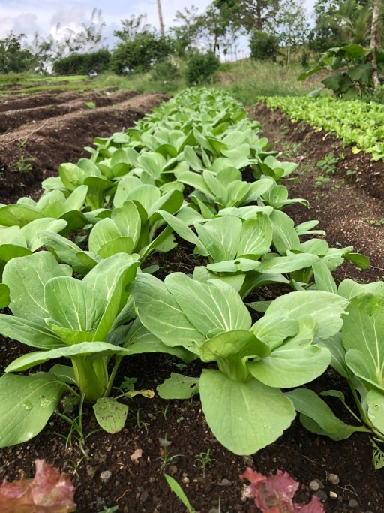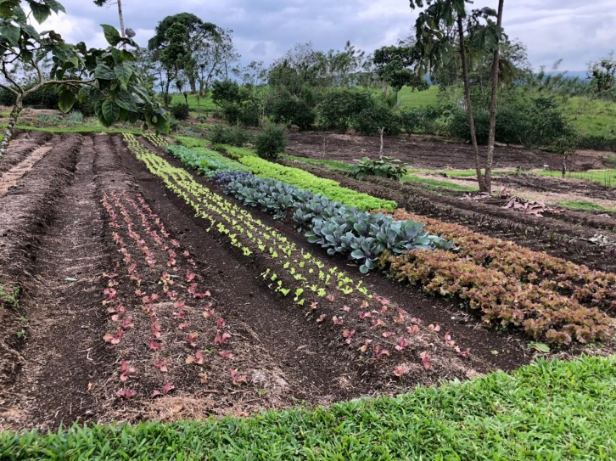

**Glosario**

**Contenido** **Pagina**

Misión y Visión 2

Descripción del Proyecto 4

Políticas para compras sostenibles 4,5

Información de nuestros logros 6

7

Sensibiliza a actores internos y externos sobre la situación de explotación y acoso comercial, sexual

Capacitación a nuestros actores en sostenibilidad 8

Motivar y Visitar Áreas de Turismo Sostenibles. 8

Guía o recomendaciones para visitar parques nacionales 9

**MISIÓN**

Proporcionar no un techo, sino un Hogar a cada uno de nuestros huéspedes, mientras se trabaja con responsabilidad social empresarial, siempre de la mano con el medio ambiente.

**VISIÓN**

Ser el Hogar N° 1 de la Fortuna en la mente de los visitantes, con calidad humana para servir a nuestros clientes y comunidad, que todos nuestras acciones se refleja en desarrollo, sostenible, tecnológico y preservación.

**Descripción del Proyecto:**

En Enero del 2018 surge la idea por parte del Instituto Costarricense de Turismo, el cual

nos extiende una invitación para participar en la nueva evaluación de Certificación de Turismo Sostenible la 2.0.

El Hotel Arenal Springs Resort & Spa acepta la invitación y da inicio a elaborar y responder el cuestionario que le compete a la empresa. Con la ayuda de los actores internos y externos relevantes.

Además de eso se incorpora para renovar la certificación en el presente año 2021.

**P0LITICAS PARA COMPRAS SOSTENIBLES**

**Directrices de Compras:**

* Usar en su mayoría productos 100 % frescos y saludables.
* Comprar productos en cantidades proporcionales en envases de vidrio y plástico que faciliten la labor de compras y reduzca la cantidad de envases en menor tamaño para ser reciclados.
* Comprar cantidades que permitan el suministro de reserva a un nivel rotativo, que nos facilite tener mercadería en los picos de consumo y no tener que comprar diariamente.
* Comprar los productos perecederos y locales a los productores de la zona.
* Incentivar el interés de compra de aquellos productos cultivados orgánicamente.
* Manejar como prioridad de compra, aquellos productos locales que nos puedan garantizar un mejor aprovechamiento, además de ser más sanos y frescos.
* Fijar un plan de compras, cuyo objetivo es la compra de productos frescos y con menos volumen de almacenamiento.
* Todo producto debe ser debidamente etiquetado, el cual nos garantiza, calidad y respaldo (vida útil).
* Los productos deben tener su ficha técnica, que garantice que son biodegradables.
* Se prohíbe la compra y el manejo de maderas en peligro de extinción, además de especies en cautiverio y nos apoyamos en la ley de conservación de la vida silvestre. (N-7317)
* Se prohíbe la compra de artículos para venta en el suvenir, cuya materia prima no provenga de algún criadero o manejo adecuado para la comercialización.
* Hacer efectiva la compra de productos de uso prolongado, evitando el consumo de productos de papel, cartón, aluminio, entre otros.
* Disminuir la compra de productos en recipientes pequeños, con la idea de reducir la gran cantidad de desechos.
* Prefiera la compra de productos a empresas que gocen de una política ambientalista y así mismo reciban los envases grandes de metal, aluminio, plástico, vidrio o cartón. Esto con el fin de reutilización o reciclaje.
* Comprar a productores locales con el propósito de reforzar la cultura local e incentivar la producción agrícola.
* Rotar el producto de la forma adecuada.
* Almacenar adecuadamente cada producto.
* Contar con las condiciones y factores ideales en las bodegas de almacenamiento.
* Devolver los productos con transformaciones físicas y o químicas que indican irregularidad o deficiencia en la calidad.

**INFORMACION DE NUESTROS LOGROS.**

Por tercer año consecutivo contamos con Bandera Azul Ecológica y también se cuenta con Carbono Neutralidad, la medición se hizo este año 2021 mediante la página: Los dos programas antes mencionados nos han ayudado al ahorro de papel, energía, agua, combustibles e implementando equipos alternativos como lo son paneles para el calentamiento de agua en las habitaciones.

En Octubre del año 2017 el hotel adquirió una pequeña propiedad para aprovecharla en la siembra. En esta misma por primera vez se cuenta con Bandera Azul Agropecuaria (2019-2020) la finca: La Torre. Donde el terreno se aprovecha para la siembra de hortalizas y más tales como:

* Lechugas
* Romero
* Apio
* Hierbabuena
* Maíz
* Árboles frutales

También cuenta con áreas como:

* Abono orgánico
* Porqueriza
* Granja avícola
* Ganado engorde
* Ganado para leche
* Producción de Amenidades
* Análisis en general
* Biodigestor
* Sala de reuniones

**El Hotel Arenal Springs Resort & Spa sensibiliza a actores internos y externos sobre la situación de explotación y acoso comercial, sexual**

La empresa se compromete a hacer cumplir la ley y proteger los derechos de todos los ciudadanos, en particular los derechos de las personas menores de edad. Denunciamos todas las formas de explotación sexual comercial, especialmente en el sector turístico y nos comprometemos a implementar todas las medidas necesarias para garantizar los derechos de niñas, niños y adolescentes.

Se detallan algunos lineamientos a seguir:

* Se prohíbe el hostigamiento y acoso sexual a cualquier trabajador(a) de la empresa.
* Si existe acoso y hostigamiento sexual por parte de algún trabajador, están obligados a hacer la respectiva denuncia al comité de acoso de la empresa y/o ante las autoridades competentes.
* Por ningún motivo se tolera la discriminación hacia una persona discapacitada.
* Es obligación de todo trabajador y proveedores conocer sobre la ley 7600 (para personas discapacitadas).
* Prohibida la explotación sexual de menores dentro de esta Institución.
* Prohibido promover la prostitución dentro de las instalaciones de la empresa.
* No se permite el narcotráfico o comercialización de drogas en la empresa.
* Está terminantemente prohibido ingresar con drogas o estupefacientes a laborar.
* Está prohibido vender licor a menores de edad.
* No se acepta ingresar al hotel con armas de fuego ni de ningún otro tipo.
* Es prohibido el racismo de cualquier índole en esta Institución.

**Capacitación a nuestros actores en sostenibilidad.**

Hotel Arenal Springs Resort & Spa está realizando un programa para capacitar a los actores en:

* Programas de ahorro en:
  + Agua
  + Electricidad
  + Combustibles
  + Manejo de desechos solidos
  + Reciclaje
  + Compras Sostenibles
  + Divulgar Programa de Bandera Azul Ecológica.
  + Producción de abono orgánico

**Motivar y Visitar Turismo Sostenible.**

El Hotel Arenal Springs Resort & Spa en el desarrollo de sus infraestructura no perjudica el uso de los ecosistemas y al contrario estamos reproducción plantas nativas y de igual forma apoya todas las áreas de turismo sostenible que requieren la ayuda de los actores internos y externos para que lugares y empresas de nuestros alrededores van en crecimiento con el apoyo de todos. También buscamos el apoyo de empresas productoras o servicios que se encuentren certificados sosteniblemente y la importancia de la certificación en las empresas. Colaborar y contribuir con la protección de propiedades y lugares locales históricos, arqueológicos, culturales y espirituales, incentivar a colaboradores, proveedores y clientes a proteger y apoyar el patrimonio cultural.

**GUIAO RECOMENDACIONES PARA VISITAR PARQUES NACIONALES, AREAS PROTEGIDAS O ACTIVIDADES DEL AREA (TOURS)**

1. Respetar el horario establecido para cada área de visita.
2. No dejar objetos de valor visibles en el vehículo.
3. Si viaja en su propio vehículo donde quiera que vaya déjelo con la seguridad necesaria.
4. Llevar repelente, bloqueador, poncho, cámara y binoculares,
5. Usar ropa y zapatos adecuados para caminatas
6. Nunca salirse de los senderos o lugares accesibles de los cuales indica el mapa de cada área.
7. No alimentar animales silvestres.
8. No botar basura.
9. No extraer plantas de ningún lugar al que visita.
10. Antes de salir del hotel informe al personal de seguridad o recepción hacia donde se dirige.
11. Respete todo tipo de señalización o rotulación que se encuentre en el camino y en el destino de su visita.
12. Pregunte o infórmese de ¿Qué hacer en caso de una emergencia?
13. Siga la i indicaciones y lea el material informativo del área antes de visitarla.
14. Consulte en recepción los números telefónicos para acudir en caso de una emergencia